Envío: | P.B.A.-5738-18
Tema: | Institutos con y sin aporte  - Calendario Escolar 2019.  Resolución Firma Conjunta N° 4282 - DGCYE-18

Estimados Asociados:

Tenemos el agrado de dirigirnos a Uds. a fin de comunicarles que se ha publicado en el Boletín Oficial de la Provincia de Buenos Aires, la Resolución Firma Conjunta N° 4282-18 de la Dirección General de Cultura y Educación, que aprueba el CALENDARIO ESCOLAR 2019 para todas las Direcciones Técnico - Docentes, el que regirá desde el mes de enero a diciembre del año 2019.
A continuación podrán acceder al siguiente link para descargar dicho calendario:

https://www.redeseducacion.com/consultoria/Anexos-Resolucion-FC-4282-18-DGCyE-calendario-escolar.pdf

Como siempre, frente a cualquier duda o consulta, quedamos a vuestra entera disposición. Cordialmente.

Equipo Redes

Dirección General de Cultura y Educación
RESOLUCIÓN FIRMA CONJUNTA N° 4282-DGCYE-18
B.O. 28/11/2018
Jueves 15 de noviembre de 2018
VISTO el expediente Nº 5801-2888904/18 por el cual se tramita la aprobación del Calendario Escolar 2019 para todos los niveles, ciclos y modalidades de la educación, en establecimientos dependientes de la Dirección General de Cultura y Educación de la provincia de Buenos Aires, elaborado por el Consejo General de Cultura y Educación, y
CONSIDERANDO:
Que según lo pautado en la Ley Provincial de Educación N° 13688 corresponde al Director General de Cultura y Educación establecer el período lectivo y escolar;
Que corresponde dar cumplimiento al Convenio del Ministerio de Educación, Ciencia y Tecnología N° 337/03 suscripto entre el Presidente de la Nación, el Ministro de Educación, Ciencia y Tecnología, y los titulares de las Jurisdicciones Provinciales y de la Ciudad Autónoma de Buenos Aires, a la Ley N° 25864 y a la Resolución Nº 165/11 del Consejo Federal de Educación;
Que el presente calendario, además de pautar los períodos formales de funcionamiento institucional, considera la organización de actividades que contemplan conmemoraciones y celebraciones por entender que las mismas, al concretarse en los espacios institucionales y de aula, posibilitan a los alumnos comprender y valorar el sentido de hechos y circunstancias, comprometiéndose personal y grupalmente;
Que las actividades a las que se hace referencia en el apartado anterior deben estar expresadas en la Planificación Institucional, Curricular y Áulica según corresponda;
Que a partir de la importancia de la contextualización de las acciones, surge la necesidad de incorporar al presente calendario y a nivel de los servicios, actividades en conmemoración y celebraciones propias al contexto local y regional, por su reconocido valor cultural y de fuerte impacto socio-comunitario;
Que el impacto, al que se hace referencia, coadyuva al proceso educativo enunciado en la Política Educativa Jurisdiccional;
Que el Consejo General de Cultura y Educación aprobó la iniciativa presentada por la Comisión de Programas y Proyectos Educativos en la sesión de fecha 13 de noviembre de 2018;
Que en uso de las facultades conferidas por el artículo 69, inciso w, de la Ley N° 13688, resulta viable el dictado del pertinente acto administrativo;
Por ello,
EL DIRECTOR GENERAL DE CULTURA Y EDUCACIÓN
RESUELVE
ARTÍCULO 1º. Aprobar el Calendario Escolar 2019 para todos los niveles, ciclos y modalidades del sistema educativo de la provincia de Buenos Aires, cuyo Cronograma de Iniciación, Receso de Invierno y Finalización del Ciclo Lectivo, se detalla en el Anexo IF-2018-28063741-GDEBA-CGCYEDGCYE, que consta de una (1) página y se declara parte integrante de la presente resolución.

ARTÍCULO 2º. Aprobar las Instrucciones Generales que se detallan en el Anexo IF-2018-28239478- GDEBACGCYEDGCYE que consta de cinco (5) página y las Conmemoraciones y Celebraciones que se establecen en el Anexo IF2018-28060220-GDEBA-CGCYEDGCYE que consta de una (1) página y se declaran parte integrante de la presente resolución.

ARTÍCULO 3º. El protocolo escolar regirá de acuerdo a lo establecido en la Ley Nº 14438 de la provincia de Buenos Aires y en el Decreto Provincial Nº 2299/11 en el que se aprueba el Reglamento General de las Instituciones Educativas de la provincia de Buenos Aires, en su Título III, Capítulo 2, puntos 2.2.21 (Símbolos, Actos Escolares y Calendario, Artículos 190 al 196) y 2.2.22 (Clasificación de los Actos Escolares, Artículos 197 al 205).

ARTÍCULO 4º. Aprobar el protocolo para los Actos de imposición de nombre de establecimientos educativos dependientes de esta Dirección General, que obra como Anexo IF-2018-28059953-GDEBA- CGCYEDGCYE, que consta de una (1) página y se declara parte integrante de la presente resolución.
ARTÍCULO 5º. Aprobar el Cronograma General del Calendario Escolar 2019 que se consigna como Anexo IF-2018-28059421-GDEBA-CGCYEDGCYE, que consta de veintinueve (29) páginas y se declara parte integrante de la presente resolución.

ARTÍCULO 6°. Establecer que el Ciclo Lectivo 2019 se desarrollará bajo el lema “Año de la Ciencia, la Investigación y el Aprendizaje”, con motivo de cumplirse 35 años de la entrega del Premio Nobel de Medicina al Dr. César Milstein.

ARTÍCULO 7º. Determinar que las Unidades Educativas de Gestión Privada que se encuentren comprendidas en Convenios Intergubernamentales sobre Cooperación Cultural y Científica fijarán su propio ciclo lectivo, en el marco de la presente resolución, el Convenio del Ministerio de Educación, Ciencia y Tecnología N° 337/03, la Ley N° 25864 y la Resolución Nº 165/11 del Consejo Federal de Educación.

La Dirección de Educación de Gestión Privada tendrá a su cargo la responsabilidad de supervisar el cumplimiento de la cantidad de días efectivos de clase establecidos por calendario escolar. El Ciclo Lectivo de las Escuelas Bilingües y Trilingües dependientes de la Dirección de Educación de Gestión Privada se regirá por lo pautado en la Resolución N° 5554/03 de esta Dirección General de Cultura y Educación.

ARTÍCULO 8º. Dejar expresamente establecido que quedan derogadas todas las resoluciones y disposiciones que hayan concedido excepciones al cumplimiento del calendario escolar, salvo lo fijado en el segundo párrafo del artículo 8°.

ARTÍCULO 9º. Establecer que la presente resolución será refrendada por el Vicepresidente 1° de este Organismo.

ARTÍCULO 10. Registrar esta resolución en la Dirección de Coordinación Administrativa; notificar al Consejo General de Cultura y Educación; comunicar a la Subsecretaría de Educación; a la Subsecretaría de Políticas Docentes y Gestión Territorial; a la Subsecretaría Administrativa; a la Auditoría General; a la Dirección de Educación de Gestión Privada, a la Dirección Provincial de Política Socio-Educativa y a través de ellas a todas las Direcciones Docentes y Administrativas, a la Dirección Provincial de Evaluación y Planeamiento y a la Secretaría General del Consejo Federal de Educación.
Publicar, dar al Boletín Oficial e incorporar al Sistema de Información Normativa de la provincia de Buenos Aires (SINBA).
Diego Julio Martínez, Vicepresidente 1°; Gabriel Sánchez Zinny, Director General.

Calendario Escolar 2019
Cronograma

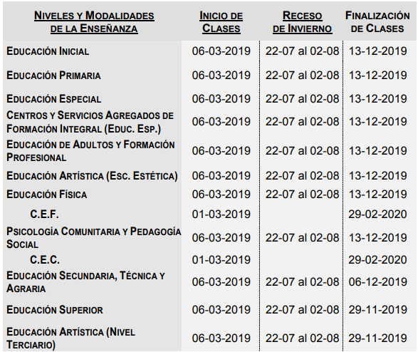

Notas:
• El acto de cierre del Ciclo Lectivo se podrá realizar durante los días 12 y 13 de diciembre.
• Jornadas Institucionales: se llevarán a cabo seis a lo largo del Ciclo Lectivo.

➢ Lunes 18 de febrero.
➢ Lunes 25 de febrero
➢ Lunes 22 de julio
➢ Lunes 16 de diciembre
➢ Las dos restantes, con suspensión de clases, se organizarán por Regiones Educativas, una en forma previa y la otra posterior al Receso Escolar de Invierno.

https://www.redeseducacion.com/consultoria/Anexos-Resolucion-FC-4282-18-DGCyE-calendario-escolar.pdf

